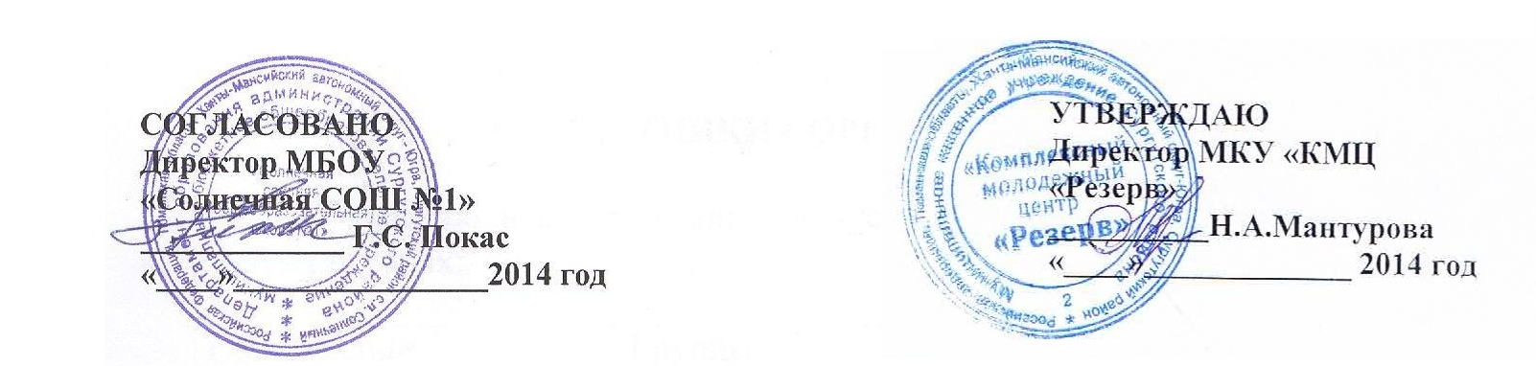
ПОЛОЖЕНИЕ
о проведении Открытых районных соревнований по Фрироупу,
в рамках II районного фестиваля
"Молодежный межкультурный диалог".

ОБЩИЕ ПОЛОЖЕНИЯ
Настоящее положение определяет цели, задачи, порядок организации, проведения и подведения итогов соревнований по Фрироупу.
1.2. Фрироуп («Свободная верёвка») - вид двигательной активности с элементами спорта и экстрима, основанный на преодолении участниками специальных дистанций, состоящих из веревочных элементов, без касаний контрольных поверхностей.
1.3. Результат соревнований в Фрироупе, как правило, определяется по времени прохождения дистанции. Официальный сайт фрироупа http://freerope.org/

2. ЦЕЛИ И ЗАДАЧИ
1.1. Районные соревнования по Фрироупу, в рамках II районного фестиваля "Молодежный межкультурный диалог" проводятся в целях:
- популяризации нового вида двигательной экстремальной активности;
- расширения сотрудничества в области молодежной политики.
1.2. В ходе соревнований решаются следующие задачи:
- пропаганда и развитие туристско-спортивной работы с молодежью;
- популяризация здорового образа жизни;
- формирование активной гражданской позиции, расширения возможностей организованного досуга;
- популяризация нового вида спорта в молодёжной среде;
- развитие партнерских отношений между участниками;
- выявление сильнейших команд и спортсменов для участия в соревнованиях по Фрироупу различного уровня.

3. СРОКИ И МЕСТО ПРОВЕДЕНИЯ
Соревнования проводятся в МБОУ "Солнечная СОШ №1" в два этапа:
1 этап 6 ноября любительский класс, 2 этап 7 ноября спортивный класс.

4. ОРГАНИЗАТОРЫ СОРЕВНОВАНИЙ
Организаторами соревнований являются:
4.1. МБОУ "Солнечная СОШ №1".
4.2. МКУ "КМЦ Резерв".
4.3. Главный судья соревнований Р.А. Шибаков 89120809500

